«А мы из пензы. Наследники победителей»
Книга 1 «А»

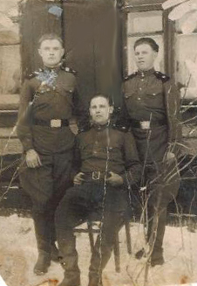

Жильцов Петр Лаврентьевич.
(на фото справа)
(22 апреля 1927 год – 06 декабря 1999 год)
Родился в многодетной сельской семье 22 апреля 1927г. Окончил семилетнюю сельскую школу, прошел профессиональную подготовку в школе механизации, где получил навыки тракториста, комбайнера, водителя. Когда началась война, ему было 14 лет. Как и все мужчины, своего село он хотел пойти на фронт, но ему не было 18 лет. В то трудное военное время вся страна работала на фронт.
Петр Лаврентьевич работал с 14 лет на полях
механизатором (трактористом, комбайнёром), выращивали хлеб. Это был тяжелый труд. В 1944г. был призван в армию.
Он прошёл курс молодого бойца в г. Ульяновске, после чего был направлен в западную Белоруссию, где боролся с бандитскими формированиями, которые остались после ухода фашистов. В 1951г. он вернулся с армии.

Самокруткин Александр

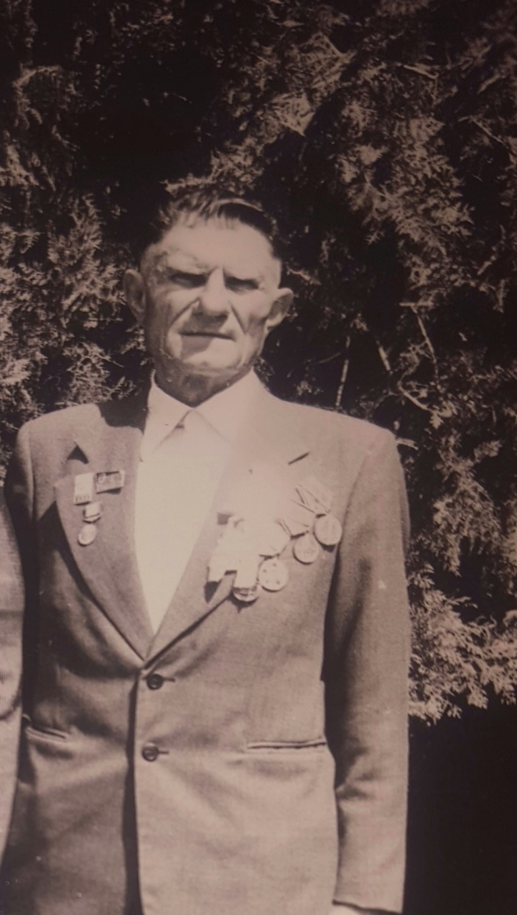

Чеховской Антон Кузьмич

Воевал в Финскую войну, истребителем снайперов (так называемых "кукушек"), был серьезно ранен. После госпиталя и реабилитации началась Великая Отечественная Война. Воевал в полковой разветке. Неоднократно выходил в составе группы за линию фронта, брал "языков" и выполнял другие боевые задачи. Дошел до Берлина. Награжден гос. орденами и медалями.

Чеховская Анна

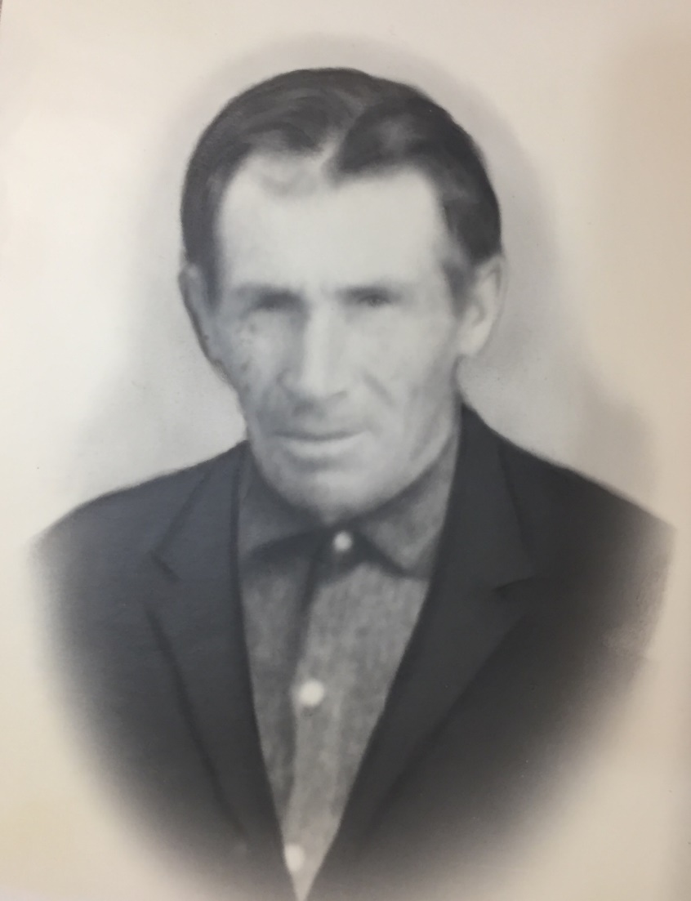

Ездрин Пётр Иванович.

Прошёл две войны. Всю Финскую и Великую отечественную. Всю великую отечественную воевал в армии Рокосовского. Был ранен. Закончил войну в Берлине.

Володин Кирилл

